**Plan stworzenia gry 2048:**

2048 to prosta gra logiczna. Polega na przesuwaniu kwadratów w taki sposób, aby uzyskać pole z tytułową liczbą – 2048. Zaczynamy z dwoma kwadratami o wartości 2, i tak musimy je przesuwać, żeby pola z ta samą wartością się połączyły. Co turę dochodzi pole z liczba 2.

Język programowania: Java

Środowisko programowania: NetBeans

1. ✓Początek:
   1. Stworzenie klasy głównej (class main method)
   2. Stworzenie okna (game class extends JPanel)

Problemy:

W klasie game okno tworzyło się odwrotnie

setPreferredSize(new Dimension(HEIGHT, WIDTH));

Rozwiązanie:

setPreferredSize(new Dimension(WIDTH, HEIGHT));

1. ✓Wykrywanie przycisków

Problemy:

Przyciski (strzałki) nie były wykrywane

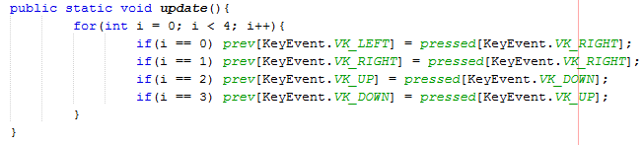

Rozwiązanie:

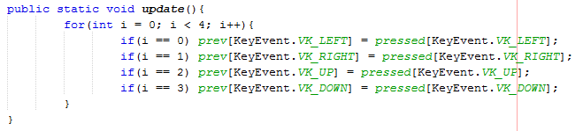

1. ✓Ciało gry :
   1. Tło
   2. Tekst
   3. Pozycja
   4. Animacje

Problem:

Tworzyły się tylko 3 rzędy i kolumny w tablicy

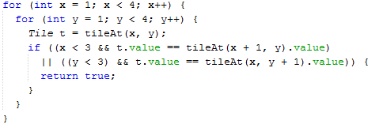

Rozwiązanie:

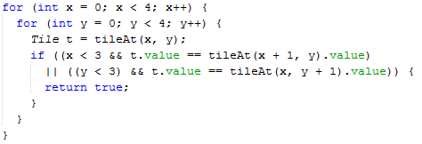

1. ✓Tablica gry:
   1. Wstawienie przycisków (strzałek)
   2. Wstawienie do klasy gry
   3. Tło tablicy

Problemy:

Brak problemów z kodem.

1. Tablica gry cd:
   1. Ruch klocków
   2. Ustawienia animacji
2. Wstawienie punktacji
3. Wstawienie menu po przegraniu gry (ponowna gra)
4. Testy, poprawienie błędów

Pomoce:

https://www.youtube.com/watch?v=iE4HJPvvDbE&index=3&list=PLig6-gM-fHMGH6jmCpsxW6YbagHgCS3Jd